Prorrogar Prazo de Conclusão
Sistema | SIGAA
Módulo | Graduação
Usuários | Perfil específico DRCA e/ou PREG
Perfil | Administrador DRCA e/ou PREG
Última Atualização | 19/02/2020
Esta funcionalidade permite ao usuário prorrogar o prazo de conclusão do curso para discentes que se encontram com status ativo e no ano-semestre máximo para sua conclusão.
Entende-se por status ativo o discente que está cursando regularmente o curso. Outro sub-tipo do status ativo é o Formando, que diz respeito ao discente de graduação que está matriculado nos componentes curriculares pendentes para integralização do currículo.
Para realizar a operação, acesse o SIGAA → Módulos → Graduação → Matrículas e Programas → Prorrogação de Prazo → Prorrogar Prazo de Conclusão.
O sistema exibirá a tela Informe os Critérios de Busca, como mostra a figura abaixo:
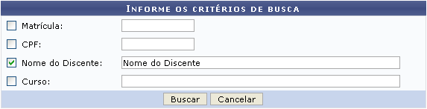Figura 1: Informe Critérios de Busca
Na tela acima, o usuário poderá optar por informar um ou mais parâmetros para realizar a busca:
- Matrícula: Informe o número da matrícula do discente;
- CPF: Forneça o número do CPF do aluno;
- Nome do Discente: Insira o nome do discente para efetuar a busca;
- Curso: Informe o curso desejado para realizar a busca pelos discentes.
Caso desista da operação, clique em Cancelar e confirme na tela que será apresentada. Esta ação será válida em todas as telas em que estiver presente.
Após informar devidamente o(s) critério(s) desejado(s), o usuário deverá clicar em Buscar.
Exemplificaremos com o Nome do Discente.
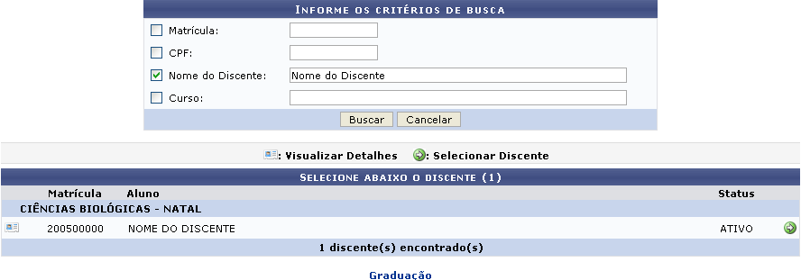Figura 2: Selecione o Discente
Ao clicar no ícone , o usuário irá Visualizar Detalhes do discente.
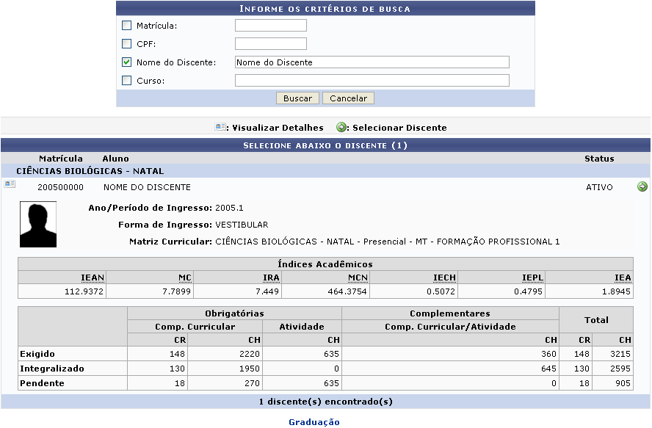Figura 3: Detalhes do Discente.png
Clicando no ícone, será apresentada a tela para que o usuário possa prorrogar o número de semestres do discente selecionado.
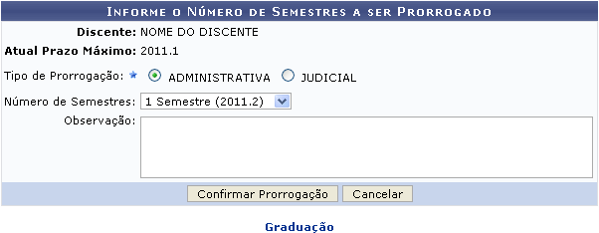Figura 4: Insira o Número de Semestre a ser Prorrogado
Caso deseje retornar para a página inicial do módulo, clique em .
Nesta tela, o usuário poderá visualizar o Atual Prazo Máximo de conclusão do discente.
Se este estiver no ano-semestre máximo para sua conclusão e o usuário desejar prorroga-lo, será necessário selecionar o Tipo de Prorrogação (ADMINISTRATIVA ou JUDICIAL). Em seguida, selecione no campo Número de Semestres o prazo de conclusão disponível para o determinado discente.
Caso necessário, o usuário poderá, também, inserir uma Observação no espaço disponibilizado.
Clique em Confirmar Prorrogação para finalizar a operação.
O sistema disponibilizará a seguinte mensagem de sucesso:
Figura 5: Mensagem de Sucesso
Bom Trabalho!

Manuais Relacionados
- Antecipar Prazo de Conclusão
- Cancelar Prorrogação de Prazo de Conclusão
<< Voltar - Manuais do SIGAA

